6. Molekühle

6.1 Die Bestandteile der Luft
Der Sauerstoffgehalt beim Einatmen beträgt etwa 21%, beim Ausatmen 16-17%
< 7% Bewustlosigkeit
< 3% Tod

6.2 Die Elektronenpaarbindung
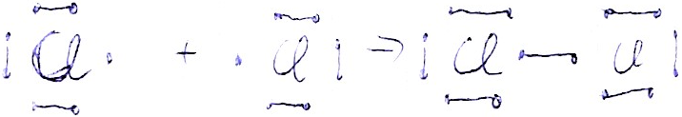
nicht Ionenbildendes Elektronenpaar

Bindendes
Elektronenpaar

Bei der annäherung zweier Chloratome überlappen sich die Elektronenwolken.
Die zwei Atome „teilen“ sich Elektronen und erfüllen somit die Oktettregel.

Sind Atome in Molekülen über gemeinsame Elektronenpaare miteinander verbunden, so nennt man dies Elektronenpaarbindung/Atombindung/kovalente Bindung.

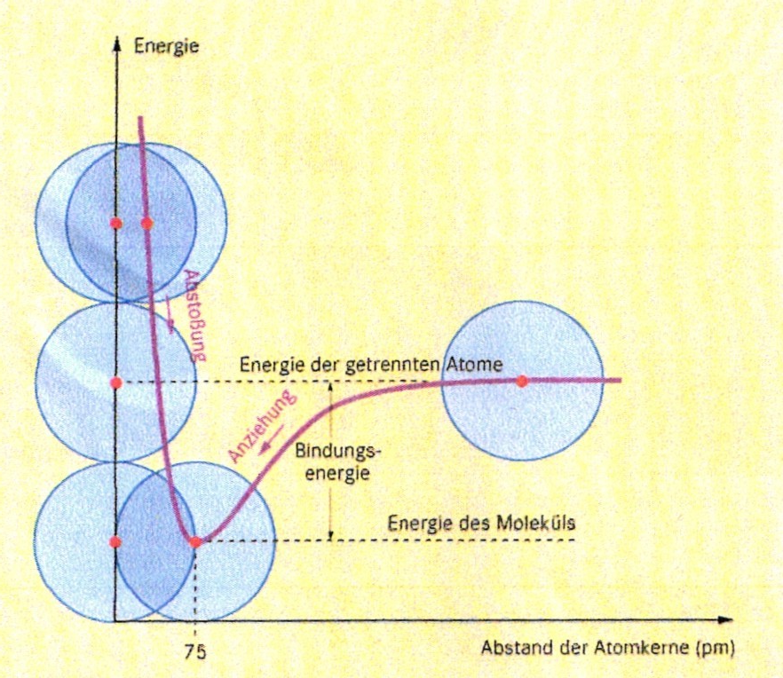

Bei kleinerem Abstand stoßen sich die positiv geladenen Atomkerne ab.
Bei größerem Abstand zeihen sich je der Atomkern des einen Atoms und die (Valenz-)Elektronen des anderen Atoms an.

Durch die Vereinigung zwier Chloratome zum Chlormolekül wird eine sogenante Bindungsenergie frei.

6.3 Aufstellen von Valenzstrichformeln

Bsp: NH₃

Anzahl vorhandener Ve⁻: 5 + 3 *1 = 8
Benötigten Ve⁻: 8 + 3 * 2 = 14
Diff: = 6 Ve⁻ ⇒ 3 Elektronenpaare

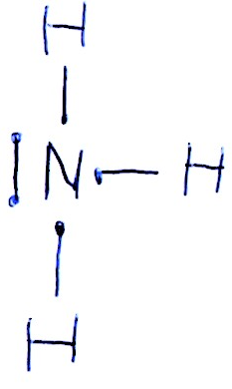

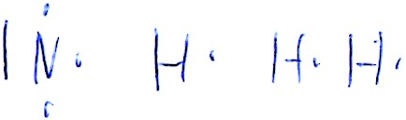
⇒

6.4 Einfach- und Mehrfachbindungen

H₂S - Schwefelwasserstoff | H₂CO - Formaldehyd | C₂H₂ - Ethin
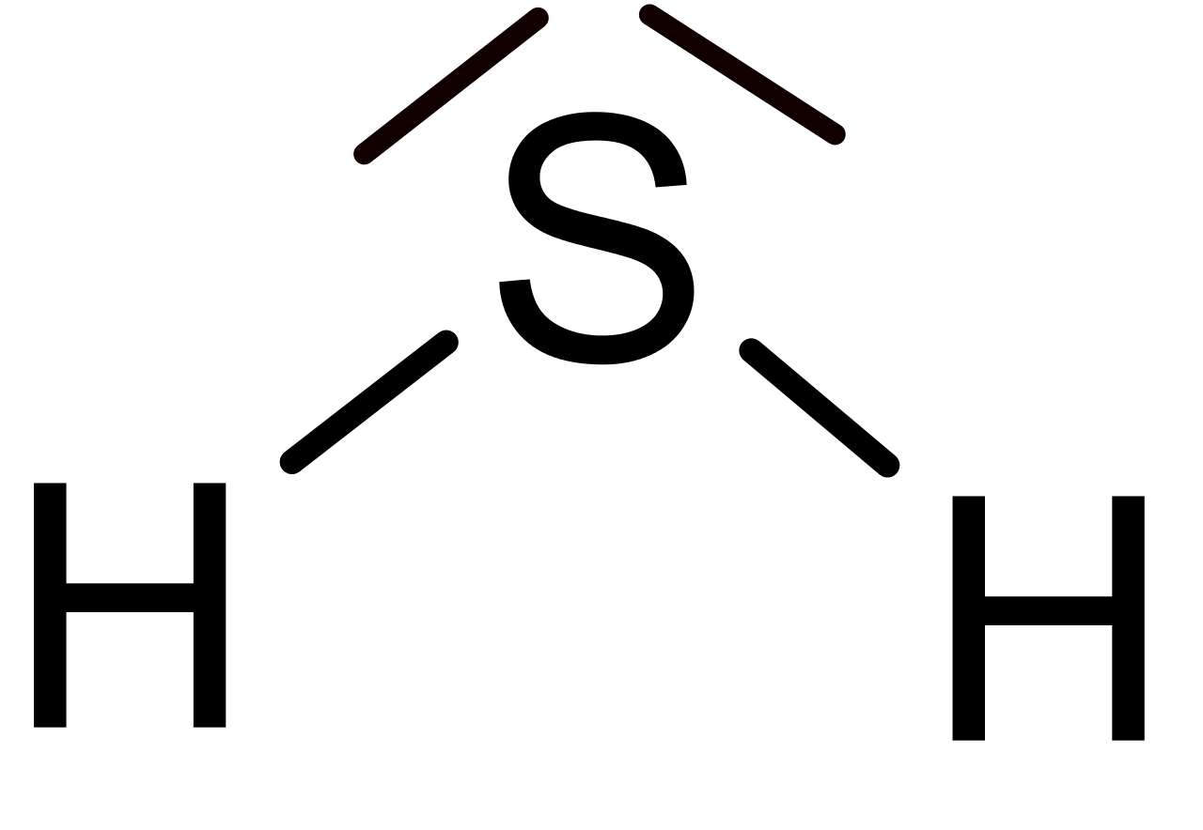 | 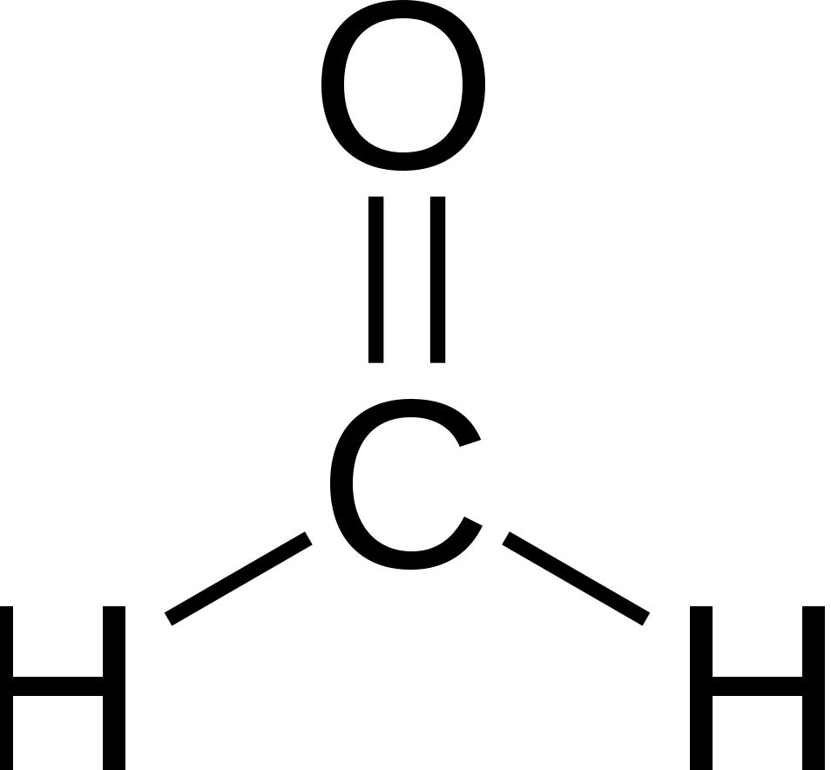 | 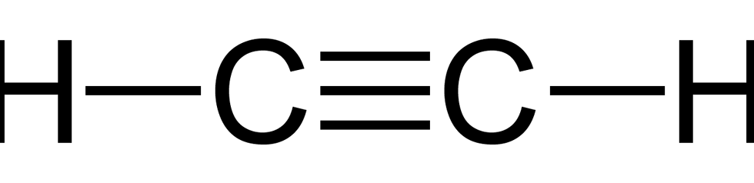

Bei zwei bzw. drei bidenden Elektronenpaaren spricht man von einer Mehrfachbindungen (Doppelbindung bzw. Dreifachbindung).

Der HONClBrIF:
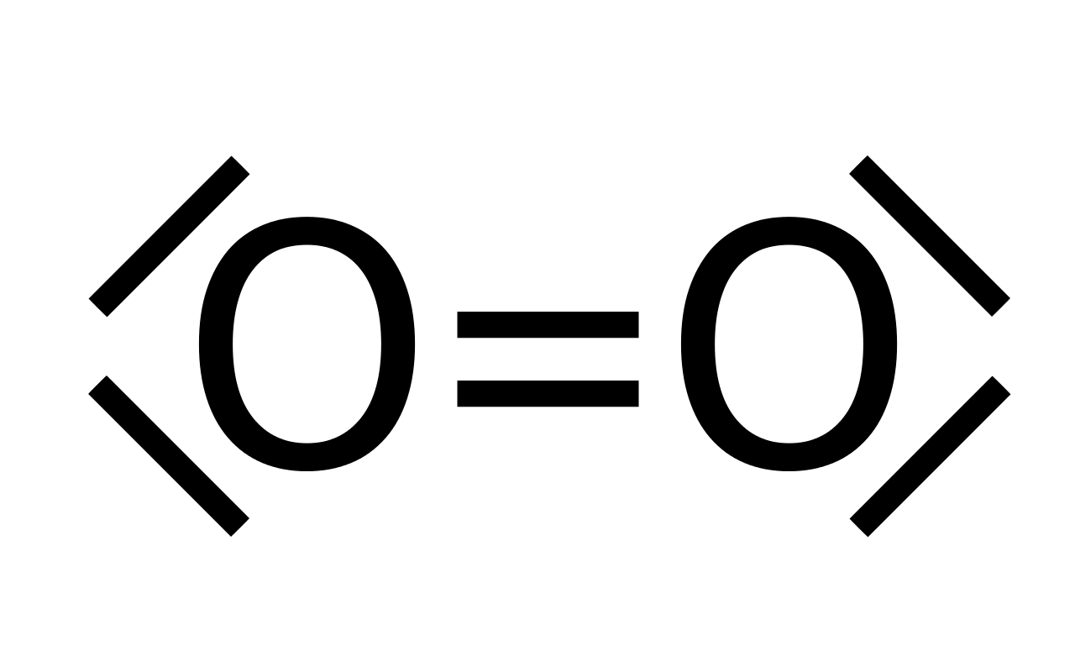

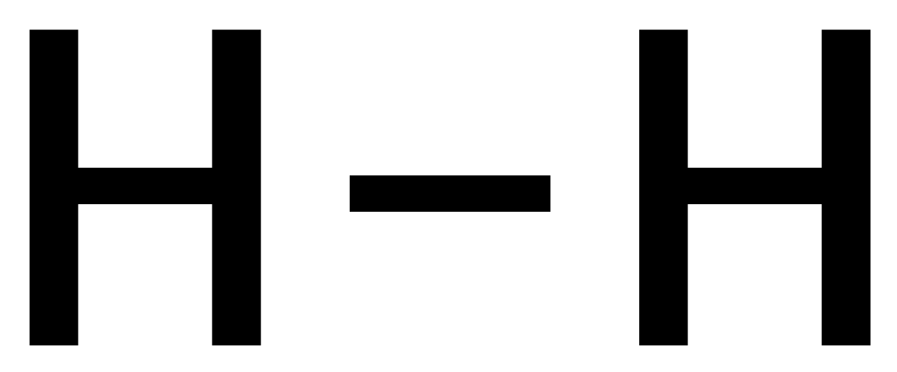

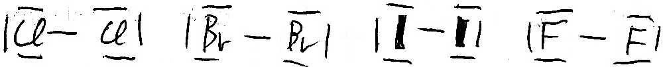

6.5 Das VSEPR-Modell

VSEPR (= Valence shell electron pair repulsion)

Das VSEPR-Modell beschreibt den räumlichen Bau der Modeküle.

Beispiel: NH₃
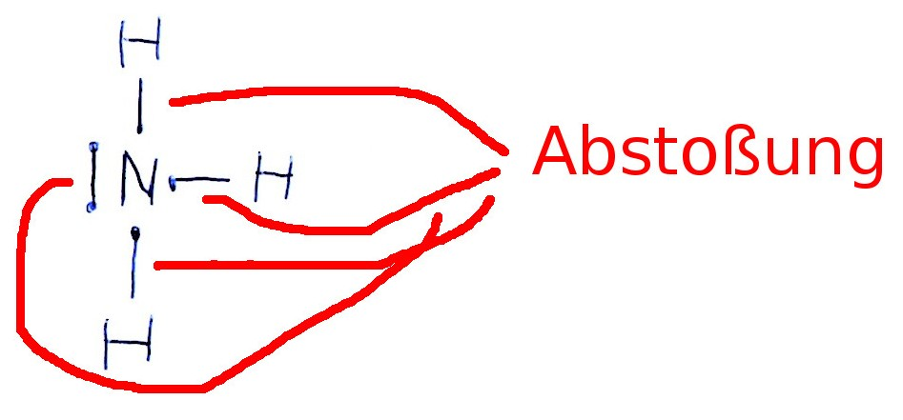 | 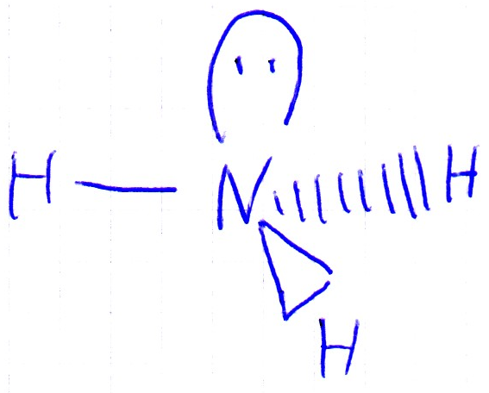
 | trigonal-pyramidaler Bau

Vorgehen:
- Zentralatom ermitteln (Ausnahme: zweiatomige Moleküle).
- Elektronenpaare (bindende & nichtbindend) am Zentralatom zählen.
- Nichtbindende Elektronenpaare am Zentralatom zählen.
- Elektronenpaare so anordnen, dass sie maximalen Abstand haben (ggf. Tabelle benutzen).

Richtung der Elektronenpaare am Zentralatom | kein  nichtbindendes Elektronenpaar am Zentralatom | eine nichtbindendes Elektronenpaar am Zentralatom | zwei nichtbindende Elektronenpaare am Zentralatom
2 | 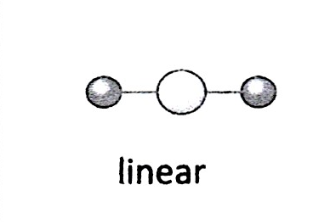
3 | 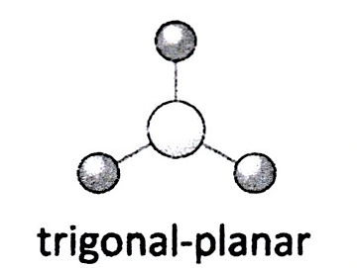 | 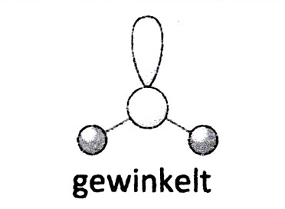
4 | 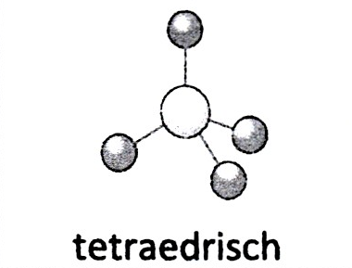 | 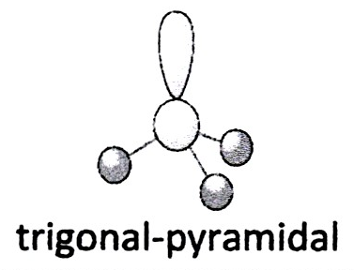 | 

